计算机1603 唐国康 1611640313

题目是鸢尾花分类,

问题描述是 "使用对数几率模型分出两个类别"

**数据集相关**

数据本来有, 150 条数据, 3 个类别, 4 个属性

为了简化问题, 数据整理时去掉了50个virginica数据, 保留两个属性

最后有 100 条类似这样的数据, 第三列为标记

5.0, 3.3, 1, 
7.0, 3.2, ο, 

**实验结果图**

计算机生成了可选文字:
Iter20000tlmes
一140
一160
一180
2500
5000
7500
10000
12500
15000
17500
20000

**随着迭代次数增加, 划分效果与损失函数的变化**

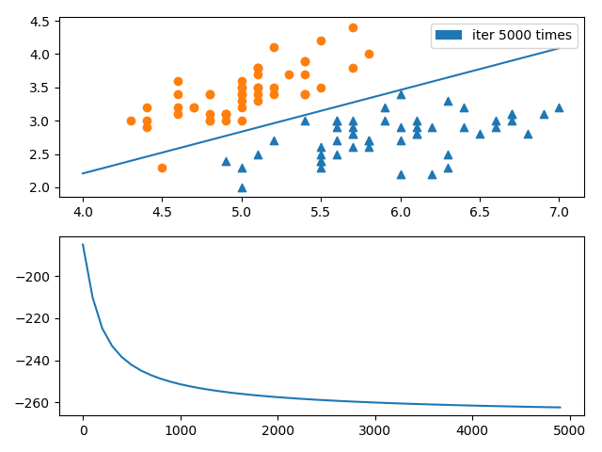

4.5 
4.0 
3.5 
3.0 
2.5 
2.0 
4.0 
—180 
—200 
—220 
—240 
—260 
iter 20000 times 
4.5 
2500 
5000 
5.0 
7500 
5.5 
10000 
12500 
15000 
17500 
7.0 
20000 

4 
4 
4 
4 

**实验分析**

大概原理是

* 1. 凭空构造一个待定系数的函数, 把花的属性值代进去, 认为函数的输出值就是 "这朵花是否为 x 类花的几率"
  2. 对于测试集里面的任意一朵花 Xi, 都使用待定系数的函数算出一个 Pi, 把这些 Pi 加起来, 用极大似然的思想, 解决一个问题 "什么样的系数能使 sum(Pi) 的值最大?"
  3. sum(Pi) 起到了类似于似于 "损失函数" 的作用, 让 sum(Pi) 最大化是进行计算的目标
  4. 经过一系列复杂的推倒, 得到了一个真正损失函数, 让损失函数对待定系数 W 求导, 然后用梯度下降法迭代 W, 迭代很多次, 让损失函数接近最小值, 模型的训练就完成了

**整个实验有很多疑问还不懂**

* 1. 猜模型 => 确定损失函数, 如何流畅的解释这个过程
  2. 得到损失函数后, 不太懂怎么利用矩阵来计算, 比如把平常的 转换为矩阵形式, 矩阵遇到求导怎么办